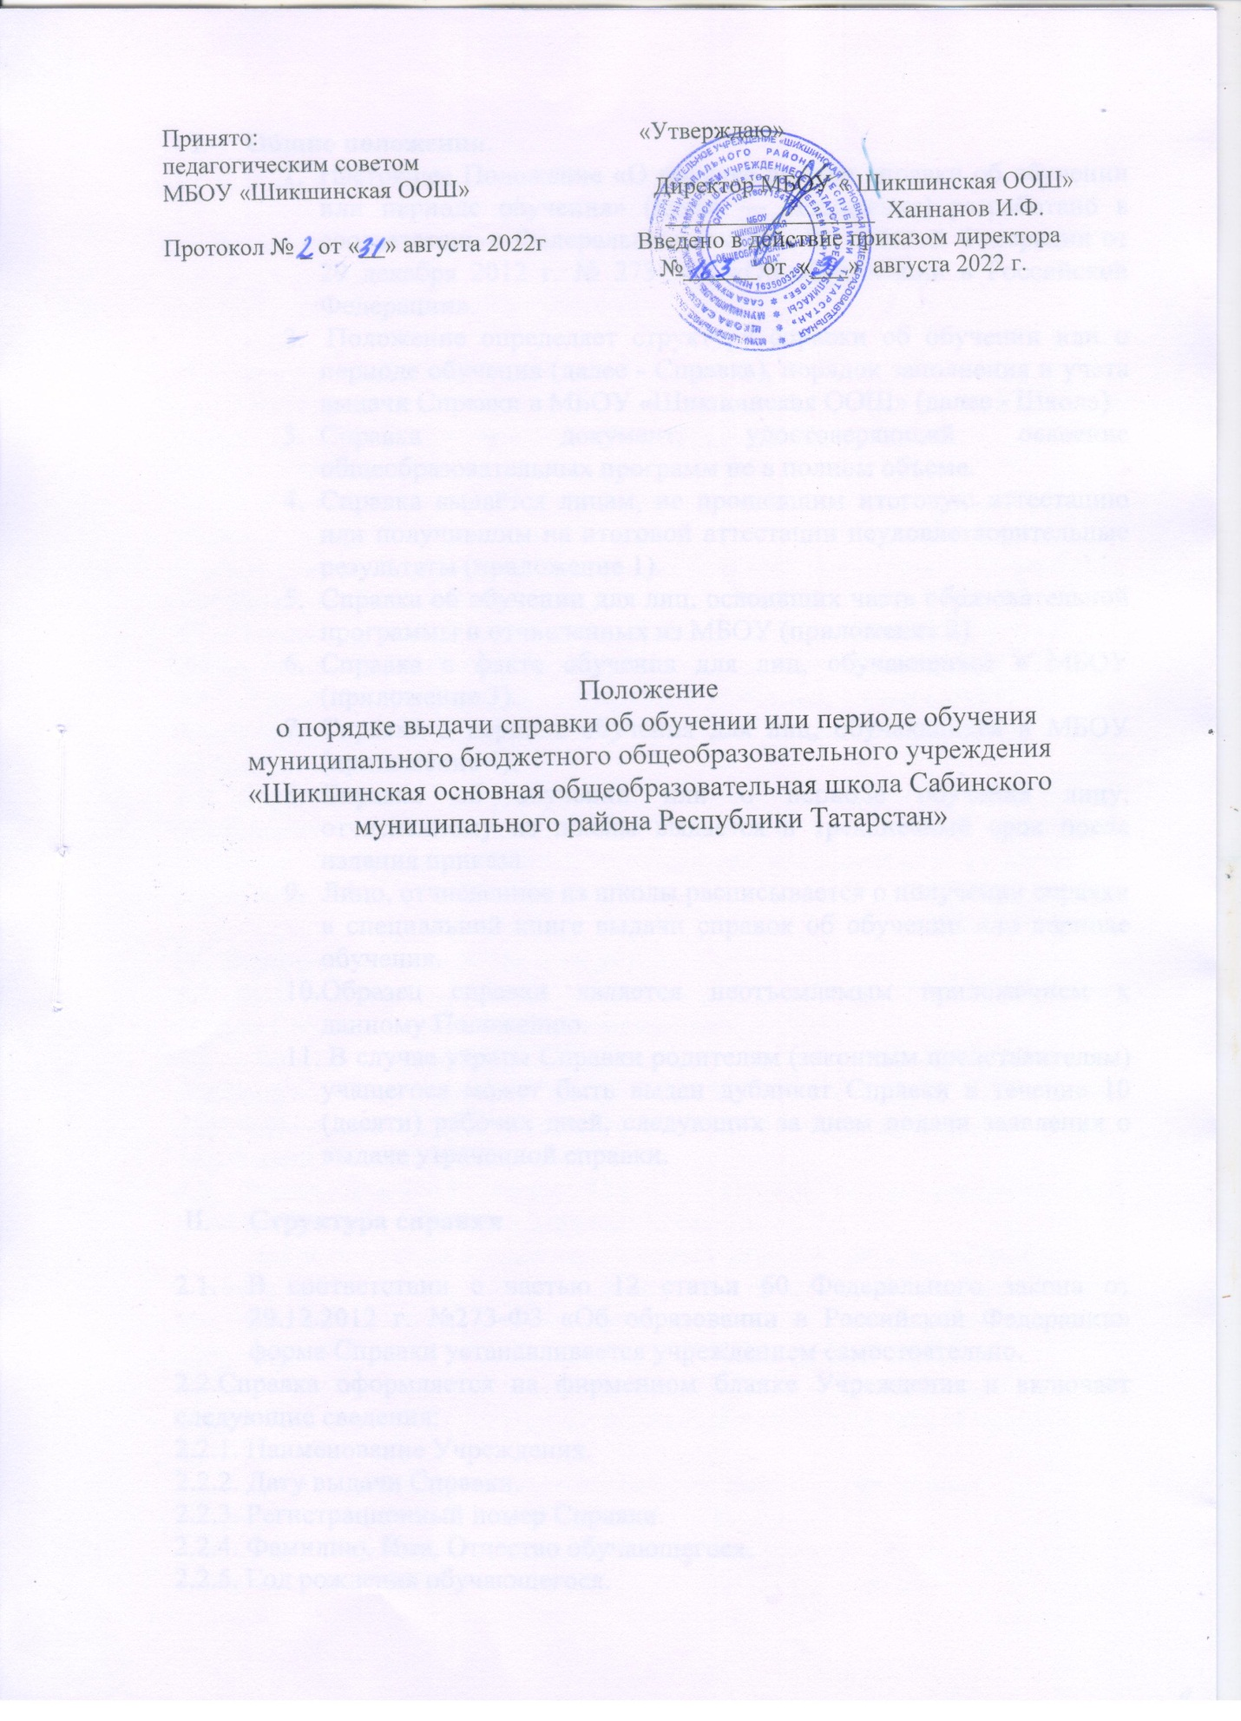

- Общие положения.
  - Настоящее Положение «О порядке выдачи справки об обучении или периоде обучения» (далее — Положение) разработано в соответствии с Федеральным законом Российской Федерации от 29 декабря 2012 г. № 273- ФЗ «Об образовании в Российской Федерации».
  - Положение определяет структуру справки об обучении или о периоде обучения (далее - Справка), порядок заполнения и учета выдачи Справки в МБОУ «Шикшинская ООШ» (далее - Школа).
  - Справка – документ, удостоверяющий освоение общеобразовательных программ не в полном объеме.
  - Справка выдаётся лицам, не прошедшим итоговую аттестацию или получившим на итоговой аттестации неудовлетворительные результаты (приложение 1).
  - Справка об обучении для лиц, освоивших часть образовательной программы и отчисленных из МБОУ (приложение 2).
  - Справка о факте обучения для лиц, обучающихся в МБОУ (приложение 3).
  - Справка о периоде обучения для лиц, обучающихся в МБОУ (приложение 4).
  - Справка об обучении или о периоде обучения лицу, отчисленному из школы выдается в трехдневный срок после издания приказа.
  - Лицо, отчисленное из школы расписывается о получении справки в специальной книге выдачи справок об обучении или периоде обучения.
  - Образец справки является неотъемлемым приложением к данному Положению.
  - В случае утраты Справки родителям (законным представителям) учащегося может быть выдан дубликат Справки в течение 10 (десяти) рабочих дней, следующих за днем подачи заявления о выдаче утраченной справки.

- Структура справки

  - В соответствии с частью 12 статьи 60 Федерального закона от 29.12.2012 г. №273-Ф3 «Об образовании в Российской Федерации» форма Справки устанавливается учреждением самостоятельно.
2.2.Справка оформляется на фирменном бланке Учреждения и включает следующие сведения:
2.2.1. Наименование Учреждения.
2.2.2. Дату выдачи Справки.
2.2.3. Регистрационный номер Справки.
2.2.4. Фамилию, Имя, Отчество обучающегося.
2.2.5. Год рождения обучающегося.
2.2.6. Период обучения.
2.2.7. Наименование отделения Учреждения.
2.2.8. Наименование класса, по которому велось обучение
2.2.9. Сведения об оценке уровня знаний обучающегося по каждому учебному предмету.
2.2.10. Подпись директора Учреждения.

III. Порядок заполнения справки
3.1. Справка заполняется с помощью технических средств (компьютера, принтера) на русском языке. Заполнение справки рукописным способом допускается (на усмотрение школы).
3.2. В таблице сведений об оценке уровня знаний, в графе «Наименование учебных предметов» на каждой отдельной строке с выравниванием по левому краю указываются наименования учебных предметов в соответствии с учебным планом общеобразовательной программы.
3.3. Названия учебных предметов записываются с прописной (заглавной) буквы, без порядковой нумерации, в именительном падеже.
3.4. Заполненная Справка заверяется печатью Учреждения. Печать проставляется на отведенном для нее месте. Оттиск печати должен быть ясным, четким и легко читаемым.
3.5. Справка после заполнения тщательно проверяется на точность и безошибочность внесенных в неё записей. Не допускаются подчистки, пропуски строк. Если какой-либо раздел не заполняется, в нем ставится прочерк.

IV. Порядок учета выданных справок
4.1. Под учётом понимается регистрация Справки в Книге регистрации выдачи Справок (далее – Книга регистрации).
4.2. Каждой Справке присваивается регистрационный номер – индивидуальный, не повторяющийся номер, позволяющий идентифицировать Справку и сохраняющийся за ним в неизменном виде на весь период ведения Книги регистрации.
4.3. Регистрационный номер Справки должен точно соответствовать регистрационному номеру в Книге регистрации.
Для регистрации выдаваемых Справок ведутся книги регистрации:
- книга регистрации справок лицам не прошедшим государственную итоговую аттестацию, а также лицам, освоившим часть образовательной программы и (или) отчисленным из МБОУ «Шикшинская ООШ»;
- журнал регистрации выданных справок (Справка о факте обучения для лиц, обучающихся в МБОУ, Справка о периоде обучения для лиц, обучающихся в МБОУ).
В книгу регистрации должны заносится следующие данные:
- порядковый (он же - регистрационный) номер;
- фамилия, имя и отчество лица, получившего Справку;
- дата выдачи Справки;
- наименование общеобразовательной программы;
- номер приказа об отчислении учащегося;
- подпись лица, получившего Справку.
- подпись лица, выдавшего справку.
4.2. Книга регистрации прошнуровывается, пронумеровывается, скрепляется печатью учреждения и хранится как документ строгой отчетности.

V. Полномочия и ответственность педагогических работников
5.1. Сведения, внесённые в Справку, согласовываются с заместителем директора по учебно-воспитательной работе.
5.2. Ответственность за своевременность, полноту и достоверность сведений, внесённых в Справку, возлагается на учителей МБОУ, осуществлявших/осуществляющих обучение и ответственного заместителя директора по УВР.
5.3. Решение о выдаче обучающемуся Справки об обучении, принимается педагогическим советом МБОУ в случае освоения общеобразовательной программы не в полном объёме, в случае неудовлетворительной итоговой аттестации, или её отсутствия, и оформляется протоколом.
Локальный акт действует до замены его новым.

приложение 1
Муниципальное бюджетное общеобразовательное учреждение «Чистенская школа – гимназия» Симферопольского района Республики Крым
ул.Чапаева дом 54, с. Чистенькое,
Симферопольский район, Республика Крым, 297570,
тел/факс (3652) 31-32-38, e-mail: chistenckaia@yandex.ru

Справка об обучении
Данная справка выдана______________________________________________________
(фамилия, имя, отчество – при наличии)
__________________________________________________________________________
дата рождения «____»______________ _____ г. в том, что он (а) с «__»________20__г.
по «___»____________20___г. обучался (обучалась) в муниципальном бюджетном общеобразовательном учреждении «Чистенская школа – гимназия» Симферопольского района Республики Крым по образовательным программам
__________________________________________________________________________
(наименование образовательной программы/ образовательных программ)

и получил (а) по учебным предметам следующие отметки (количество баллов):
№ п/п | Наименование учебных предметов, курсов, дисциплин | Годовая отметка за последний год обучения | Итоговая отметка | Отметка, полученная на государственной итоговой аттестации или количество баллов по результатам ЕГЭ
Директор _____________________
(Ф.И.О.)
Дата выдачи «____»_____________20___г. регистрационный №_____
М.П.

приложение 2

Муниципальное бюджетное общеобразовательное учреждение «Чистенская школа – гимназия» Симферопольского района Республики Крым
ул.Чапаева дом 54, с. Чистенькое,
Симферопольский район, Республика Крым, 297570,
тел/факс (3652) 31-32-38, e-mail: chistenckaia@yandex.ru

Справка об обучении
Данная справка выдана______________________________________________________
(фамилия, имя, отчество – при наличии)
__________________________________________________________________________
дата рождения «____»______________ _____ г. в том, что он (а) обучался (обучалась) в муниципальном бюджетном общеобразовательном учреждении «Чистенская школа – гимназия» Симферопольского района Республики Крым образовательным программам
__________________________________________________________________________
(наименование образовательной программы/ образовательных программ)

в ________учебном году в______классе и получил (а) по учебным предметам следующие отметки (количество баллов):
№ п/п | Наименование учебных предметов, курсов, дисциплин | Отметки за 20___/20___учебный год (____класс)
 | Наименование учебных предметов, курсов, дисциплин | I четверть  (полугодие) | ___четверть  (полугодие) | Текущие отметки за ____четверть (полугодие)
Директор _____________________
(Ф.И.О.)
Дата выдачи «____»_____________20___г. регистрационный №_____
М.П.

приложение 3

Муниципальное бюджетное общеобразовательное учреждение «Чистенская школа – гимназия» Симферопольского района Республики Крым
ул.Чапаева дом 54, с. Чистенькое,
Симферопольский район, Республика Крым, 297570,
тел/факс (3652) 31-32-38, e-mail: chistenckaia@yandex.ru

исх №_____от__________

СПРАВКА
Дана_______________________________________________________________
(фамилия, имя, отчество – при наличии)

в том, что он (она) действительно обучается в _______ классе МБОУ «Чистенская школа – гимназия».
Справка дана для предъявления по месту требования.

Директор школы Л.Г. Котолупова
МП

Муниципальное бюджетное общеобразовательное учреждение «Чистенская школа – гимназия» Симферопольского района Республики Крым
ул.Чапаева дом 54, с. Чистенькое,
Симферопольский район, Республика Крым, 297570,
тел/факс (3652) 31-32-38, e-mail: chistenckaia@yandex.ru

исх №_____от__________

СПРАВКА
Дана___________________________________________________, «___»______
(фамилия, имя, отчество – при наличии)
_____года рождения,в том, что он (она) действительно обучался (обучалась) в муниципальном бюджетном общеобразовательном учреждении «Чистенская школа – гимназия» с «___»________ по «___»__________ года (приказ об отчислении из ______класса от «___»_____________ года).
Справка дана для предъявления по месту требования.

Директор школы Л.Г. Котолупова
МП

